「介護の日」記念イベント 参加申込書

【日 時】令和３年１１月１４日(日)1３：３0～17：00
（受付開始：１３：００～）
【場 所】大阪市社会福祉研修•情報センター
〒557-0024 大阪市西成区出城2-5-20
JR今宮駅(西出口)から700m
【参加費】 無料（定員４０名、定員になり次第締切）

フリガナ |  | ※どれかに〇をしてください  会員 ・ 賛助会員・一般
氏名
連絡先 |  | 職種※いずれかに〇をしてください  学生 ・介護福祉職・その他
備考
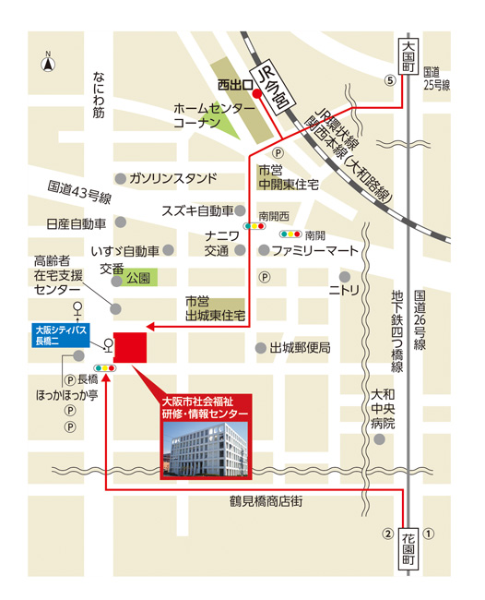

【問合先】 (公社)大阪介護福祉士会 事務局
TEL06-6766-3633
FAX06-6766-3632
E-mail：info@kaigo-osaka.jp

